ПЛАН УЧЕБНО-ТРЕНИРОВОЧНОГО ЗАНЯТИЯ № 18
Дата проведения_______________________ | Место проведения спортзал.
Вид спорта «футбол»
Тема Техника игры
Задачи: 1.Продолжить обучение удары на точность партнеру, в ворота, на ход партнеру.
2. Совершенствовать остановка мяча на месте и в движении.
3.Развивать выносливость, координацию.
Оборудование Футбольные мячи, вешки, гимнастические маты.
Часть  зан-тия | СОДЕРЖАНИЕ | Дозировка | Организационные, методические указания, примечание
Вводная или подготовительная | Построение , сообщение задач.  Ходьба  Равномерный бег  ОРУ без предметов  Бег с изменением до 180 | 1  0,30  4  6  2 | В одну шеренгу, проверить экипировку.  По команде тренера «на пра-ВО!» «шагом Марш!».  Комплекс упр№1
Основная | Метод круговой тренировки.  1. Ведение мяча с обводкой стоек и преодолением препятствий.  2. Ведение мяча с различными скоростно-техническими задачами.  3. Удары по воротам после преодоления препятствий.  4. Челночный бег с ведением мяча в различных сочетаниях.  5. Удары по воротам после ведения мяча на максимальной скорости.  6 Жонглирование мяча головой, ногой произвольно и по заданию.  7. Удары по воротам после ведения мяча вдоль штрафной площади.  8. Ведение мяча с обводкой стоек различными способами левой и правой ногой.  9. Остановка мяча ногой, головой, грудью.  10. Выполнение штрафных и угловых ударов с целевыми задачами.  Эстафеты футболиста и баскетболиста.  Гонка мяча в колоннах | 20  5  5 | Работа по станциям 2мин.  Методичка №5  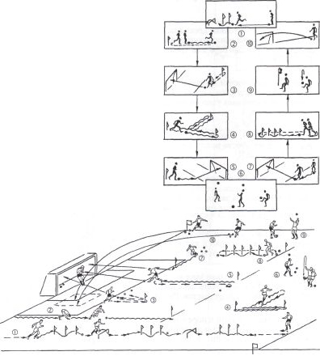
Заключительная | . Кувырки и перекаты.  Дом. задание: | 1  0,30 | Построение в одну шеренгу.  Подъем туловища лежа на спине.
 | итого | 45

